Есть на дороге семафор  Он чуть похож на светофор:  Два глаза красных у него  Сейчас расскажем для чего:  Семафор мигает красным?  Это очень, друг, опасно.  Сперва поезд пропусти,  А потом переходи.  Если ты переходишь дорогу там, где нет шлагбаума, нужно обратить внимание на семафор. Семафор очень похож на светофор, только у него не три цветовых сигнала, а два.  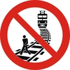 | Безопасность на железной дороге.  Хотела Зебра срезать путь,  «Я махом тут пройду уж как-нибудь»  И через рельсы путь свой проложила  О чем всю жизнь потом себя корила.  Помяты ушки и короче хвостик  А мог спасти ее на переходе мостик.  Ходите только по специальному настилу  И все проблемы потеряют силу!  Переходить железную дорогу нужно только в специально отведенном месте – там, где есть специальный настил.  Слоненок Бимбо — непоседа,  Он по перрону лихо бегал,  Слониха-мама сбилась с ног:  «Куда девался мой сынок? »  А рядом поезд проходил,  Он хвост слоненку придавил.  Страдает сын и мама плачет,  А все могло бы быть иначе.  Учите правила, ребятки  Они просты и очень кратки.  Стоять на краю платформы очень опасно - может затянуть под проходящий поезд. | Уважаемые взрослые!!!  Не будьте равнодушны, напоминайте детям, что железная дорога – зона повышенной опасности!  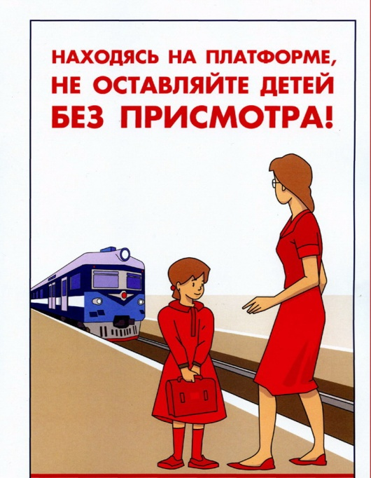
Уважаемые родители!  Берегите детей, не позволяйте им играть вблизи железнодорожного полотна. В ваших руках самое главное — жизнь ребенка. Усилиями железнодорожников невозможно полностью предотвратить случаи травмирования граждан, особенно детей и которым именно их родители или старшие товарищи подают плохой пример, переходя железнодорожные пути в неустановленном месте, забираясь на платформу или спрыгивая с нее, пытаясь проехать на автосцепке или на крыше вагона электропоезда. Каждый гражданин, попавший на железную дорогу, должен помнить о своей безопасности и защитить себя или ребенка.  Помните, соблюдение правил сохранит жизнь и здоровье Вам и Вашему ребенку! | На железной дороге запрещено:  1. Ходить по железнодорожным путям на станциях и перегонах. Не рискуйте своей жизнью! Железнодорожная колея – не место для прогулок!  2. Переходить и перебегать через железнодорожные пути перед близко идущим поездом, если расстояние до него менее 400 метров.  3. Переходить через путь сразу же после прохода поезда одного направления, не убедившись в отсутствии следования поезда встречного направления.  4. На станциях и перегонах подлезать под вагоны и перелезать через автосцепки для прохода через путь.  5. Проходить вдоль, железнодорожного пути ближе 5 метров от крайнего рельса.  6. Проходить по железнодорожным мостам и тоннелям, не оборудованным дорожками для прохода пешеходов.  7. Стоять на подножках и переходных площадках, открывать двери вагонов на ходу поезда, задерживать открытие и закрытие автоматических дверей пригородных поездов.  8. Проезжать в поездах в нетрезвом состоянии.  9. Оставлять детей без присмотра на посадочных платформах и в вагонах.  10.Выходить из вагона на междупутье и стоять там при проходе встречного поезда.  11.Прыгать с платформы на железнодорожные пути. 12.Устраивать на платформе различные подвижные игры.  13.Бежать по платформе рядом с вагоном прибывающего или уходящего поезда, а также находиться ближе двух метров от края платформы.  15.На железной дороге также запрещено наложение на рельсы посторонних предметов, закидывание поездов камнями и другие противоправные действия, так как они могут повлечь за собой гибель людей. | Родителям!  На железной дороге запрещено оставлять детей без присмотра - это может привести к трагическим последствиям.  Всегда помните, что, находясь на железнодорожных объектах, детей необходимо держать за руку или на руках.  Железная дорога не место для игр, а зона повышенной опасности!  Берегите вашу жизнь и жизнь ваших детей!  Любое постороннее вмешательство в деятельность железнодорожного транспорта незаконно, оно преследуется по закону и влечет за собой уголовную и административную ответственность (за нарушения правил безопасности детьми ответственность несут их родители).  